Cuadro 1: Links o sitios web recomendado por Renacer

Fuente: Elaboración personal sobre la base de Renacer on line

Figura 1. Renacer on line: Inicio portada del 20 de noviembre de 2012.
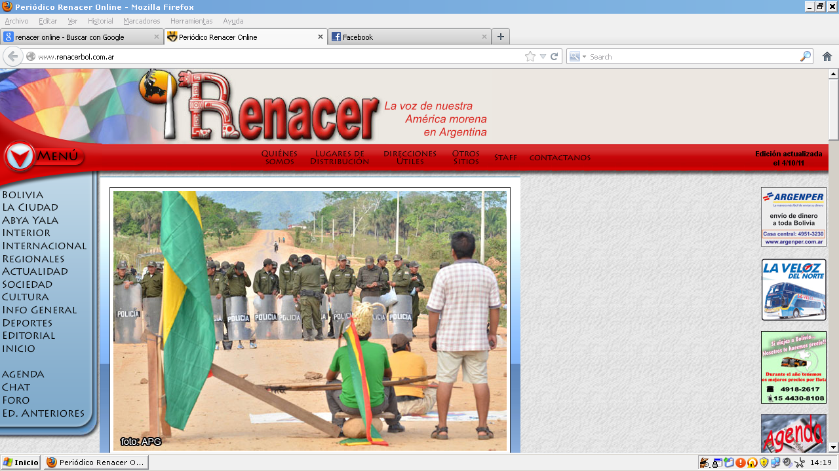
Fuente: Imagen tomada del sitio http://www.renacerbol.com.ar/

Figura 2: Extracto del muro de Facebook de Gaceta del Perú noviembre de 2012.
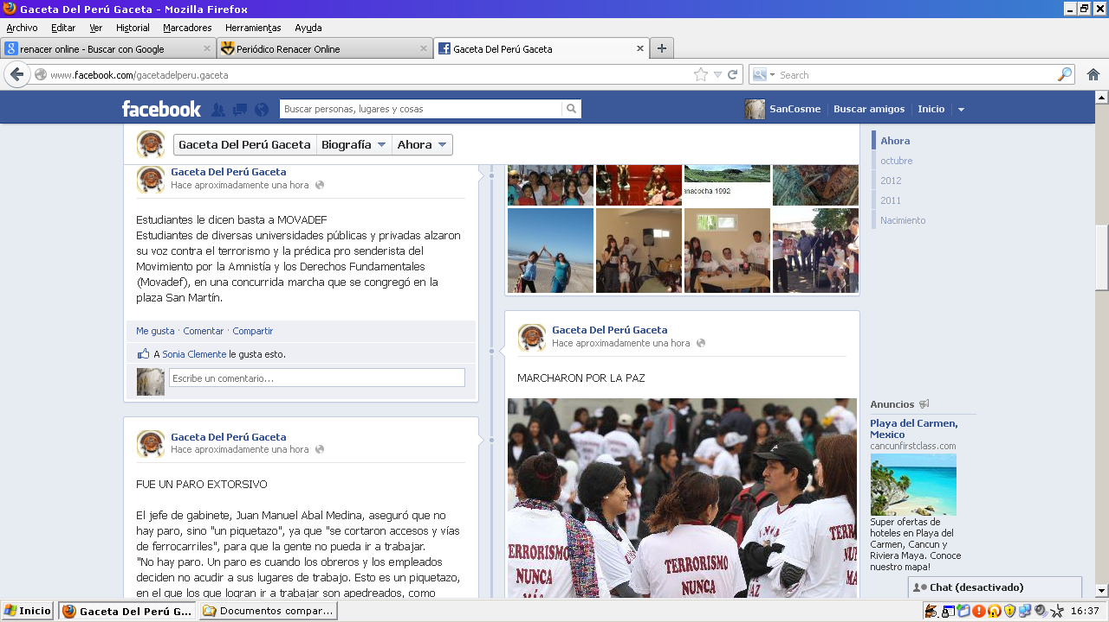
Fuente: Imagen tomada del Facebook de Gaceta del Perú.

